编号：CCN-ZJ-7.3-03

项目开发设计文档及评审

上海中商网络股份有限公司
2016年12月

文档变更历史
版本号 | 日期（年/月/日） | 说明 | 编辑 | 审核
V 1.0 | 2016/12/06 | 初稿

目录
项目名称-模块名称-子模块名称-设计 1
1 总体说明 4
1.1 术语与缩写解释 4
1.2 架构图 4
1.3 数据流 4
1.3.1 XXXX数据 4
1.4 接口说明 4
1.4.1 接口1 4
2 详细说明 5
2.1 模块列表 5
2.2 模块说明 5
2.2.1 模块名称XXXX 5
2.2.1.1 说明 5
2.2.1.2 原型 5
2.2.1.3 流程图 5
2.2.2 模块名称xxxx 6
2.2.2.1 说明 6
2.2.2.2 原型 6
2.2.2.3 流程图 6
2.3 数据结构定义 6
2.3.1 xxxx定义： 6
2.4 数据库设计 6
2.4.1 xxx表（T_xxx_xxxx） 6
2.4.2 xxx表（T_xxx_xxxx） 7

总体说明

术语与缩写解释
缩写、术语 | 解 释
无 | 无

架构图
项目设计人员负责构造整体架构图，架构图有物理架构图和逻辑架构图

通用公共定义
例如：码制定义，密码规则，文件命名规则等

数据流
项目设计人员负责编辑数据流图和相应的说明

XXXX数据
来源：XXXX
内容格式：XXXX
处理方式：XXXXX
数据流图

接口说明

根据数码获取抽奖信息+信息收集
编号： | 001 | 优先级： | 高
名称： | Get_LotteryByACCodeYD
功能说明： | 根据数码获取抽奖信息+信息收集
方法： | Get_LotteryByACCodeYD (out string result, out string systemState, out string lotterylevel, out string lotteryname, out string lid, string userID, string userPwd, string ip, string acCode, string language, string channel, string xml)
输入参数： | 接口调用账号(userID) )[必选]、  接口调用密码(userPwd) )[必选]、  手机号（ip）[必选]、  防伪码(acCode)[必选]、  查询语言(language)[必选]、  查询渠道 (channel)[必选]、  收集信息集合(xml) [必选]
输出参数： | 系统状态（systemState 系统执行状态详见数据字典）[必选]、  抽奖答复（result) [必选]  中奖编号（lotterylevel）[必选]  中奖名称（lotteryname）[必选]  中奖GUID（lid）[必选]
备注： | 系统返回状态说明：  systemState：  000：失败  001：成功  002：该数码没有中奖  003：参数为空或值错误  004：系统异常  005：  006：授权账号或密码错误  007：  008:系统异常  009：接口授权时间不在许可范围之内  010：  011：参数包含特殊字符  101：IP地址未授权  102：没有抽奖总控活动  103：没有抽奖答复信息  104：数码格式错误  105：IP地址或手机号吗格式错误  106：门店参数为空  107：门店没有资格参与活动或者无效的门店ID  110：数码错误  113：数码产品不再参与范围之内  114：活动未开始  115：活动已经结束  116：数码已经参与过抽奖，但是未中奖  117：没有奖池信息  118：超过最大中奖次数 （检查当天门店中奖总数量是否超过限定数量或总数超过最大限制）  119：超过最大参与次数 （）  120：数码已经中过奖  121: 系统异常  122: 系统异常  123：手机号已经中过奖  124：数码错误或者非指定数码产品  221：未中奖（检查一个手机号码是否为多次恶意提交的情况-次数为20）  222：未中奖 （openid为空）  223：未中奖（检查此参与手机的验证码多次提交）  224：未中奖（此OPENID与参与的门店异常(一个OPENID只能参与一个门店活动)）  225：该微信号已经参与过本次活动  226：未中奖 （增加对是否授权获取用户OPENID的判断（授权时记录授权信息））  227：未中奖 （检查参与时间是否在营业时间内（早上8点-晚上9点））  301:手机验证码不正确  321：用户名为空或格式不正确，或者长度超过最大值（30位）  322：微信openid不正确!!  323：手机格式不正确

短信下发接口
编号： | 002 | 优先级： | 高
名称： | NewSendMessages
功能说明： | 检测门店ID是否有资格参与活动接口
方法： | NewSendMessages (string userID, string userPwd, string sender, string sendto, string message, string bussinessType, out string systemState)
输入参数： | 接口调用账号(userID) )[必选]、  接口调用密码(userPwd) )[必选]、  短信发送方名称（sender）[必选]、  接收短信的手机号（sendto）[必选]、  短信发送内容（message）[必选]、  业务发送类型（bussinessType）[必选]、
输出参数： | 返回：系统执行状态(systemstate) [必选]、
备注： | systemstate：  10000：短信发送失败  10001：发送成功  003：参数为空  005：手机格式错误  006：授权账号或密码错误  009：接口授权时间不在许可范围之内  101：IP地址未授权

短信验证接口
编号： | 003 | 优先级： | 高
名称： | NewVerifyMobile
功能说明： | 验证短信码是否正确
方法： | NewVerifyMobile(string userID, string userPwd, string mobile, string vifycode, out string systemState)
输入参数： | 接口调用账号(userID) )[必选]、  接口调用密码(userPwd) )[必选]、  手机号（mobile）[必选]、  验证码（vifycode）[必选]、
输出参数： | 返回：系统执行状态(systemstate) [必选]、
备注： | systemstate：  000：发送成功  003：参数为空  005：手机格式错误  006：授权账号或密码错误  007：验证码格式不正确  009：接口授权时间不在许可范围之内  101：IP地址未授权

礼品邮寄地址添加接口
编号： | 004 | 优先级： | 高
名称： | ModifyRegisterInfoYD
功能说明： | 礼品邮寄地址添加接口
方法： | bool ModifyRegisterInfoYD(string userID, string userPwd, string lid, string mobile, string postname, string postaddr, out string systemState, out string result)
输入参数： | 接口调用账号(userID) )[必选]、  接口调用密码(userPwd) )[必选]、  手机号（mobile）[必选]、  中奖guid（lid）[必选]、  收件人(postname) [必选]、  邮寄地址(postaddr) [必选]、
输出参数： | 返回：系统执行状态(systemstate) [必选]、  返回：答复(result)[必选]
备注： | systemstate：  001：添加邮寄地址成功  002：添加失败  003：参数为空  005：手机格式错误  006：授权账号或密码错误  007：验证码格式不正确  009：接口授权时间不在许可范围之内  101：IP地址未授权

验证手机号码是否参与过活动
编号： | 004 | 优先级： | 高
名称： | CheckHaveActExistYD
功能说明： | 礼品邮寄地址添加接口
方法： | CheckHaveActExistYD (string userID, string userPwd, string mobile, string addressJson)
输入参数： | 接口调用账号(userID) )[必选]、  接口调用密码(userPwd) )[必选]、  手机号（mobile）[必选]、  邮寄地址JSON对象（addressJson）[必选]、
输出参数： | 返回：系统执行状态(systemstate) [必选]、
备注： | systemstate：  001：添加邮寄地址成功  002：添加失败  003：参数为空  005：手机格式错误  006：授权账号或密码错误  007：验证码格式不正确  009：接口授权时间不在许可范围之内  101：IP地址未授权

详细说明

模块列表
功能模块 | 子模块 | 概述

模块说明

模块名称XXXX

说明
XXXXXX

原型
界面原型图

流程图
流程图

模块名称xxxx

说明
Xxxx

原型
界面原型

流程图
流程图

模块名称前端（徐磊）

后台管理系统（戴思敏）

用户和权限管理

后台用户管理

说明
功能描述：
- 添加修改用户：
管理员用户登录后台进入用户管理页面，在用户列表下，点击新增用户 输入登录用户账号、用户姓名、用户密码、确认密码、选择用户类型、选择状态、选择角色配置点击保存。系统会校验输入信息项是否为空、登录用户字段规则校验，是否重复，如校验通过，系统将填写的数据保存至数据库。
修改用户同理
- 删除用户：
右键点击用户列表中的用户，可选择删除或者修改。
- 用户列表：
在用户列表下显示的字段，用户帐号、用户名、用户类型、状态，编辑按钮。可通过点击编辑按钮编辑当前选定用户

原型

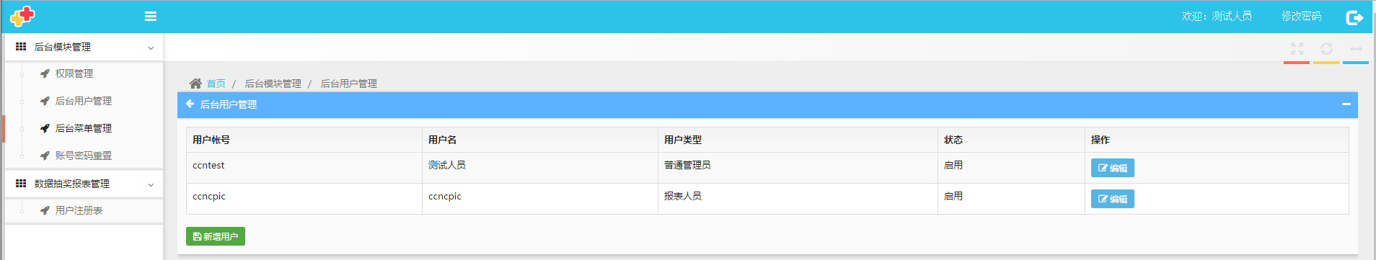

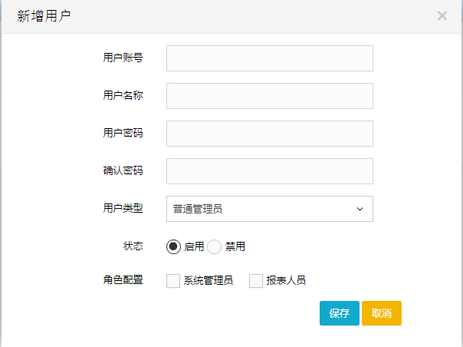

流程图
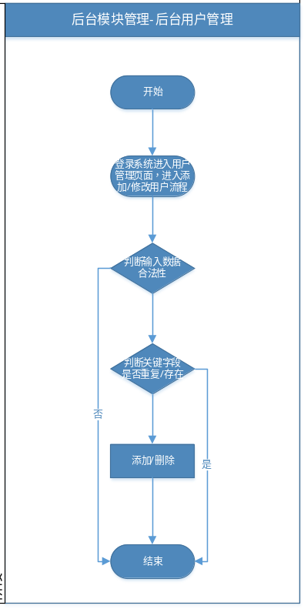

Key Data
字段名称 | 描述 | 校验 | 是否必填 | 类型
登录用户帐号 | 登录用户帐号 | 不能为空、不能重复 | 必填 | TextBox
登录用户密码 | 登录用户密码 | 不能为空、符合密码规则 | 必填 | TextBox
确认密码 | 登录用户确认密码 | 符合密码规则 | 必填 | TextBox
用户类型名称 | 用户类型，数据来源平台 | 不能为空 | 必选 | List
用户姓名 | 登录用户姓名 | 不能为空 | 必填 | TextBox
状态 | 可用、不可用状态 | 不能为空 | 必选 | List
角色 | 用户所属角色，数据来源与权限管理模块 |  | 必选 | List
保存 | 用于提交保存数据按钮 |  |  | Button
取消 | 用于取消保持数据的按钮 |  |  | Button

后台权限管理

说明
功能描述：
- 新增用户权限，填写角色名称并且给该角色勾选需要显示的页面。点击保存，校验改角色名称是否存在，判断成功后，添加成功并保存。
- 编辑用户权限，修改角色名称并且修改该角色要显示的页面。点击保存，校验改角色名称是否存在，判断成功后，添加成功并保存。
- 启用、停用改角色权限。停用之后，相关角色的用户账号将无法登入后台。启用则将重新开启。

原型

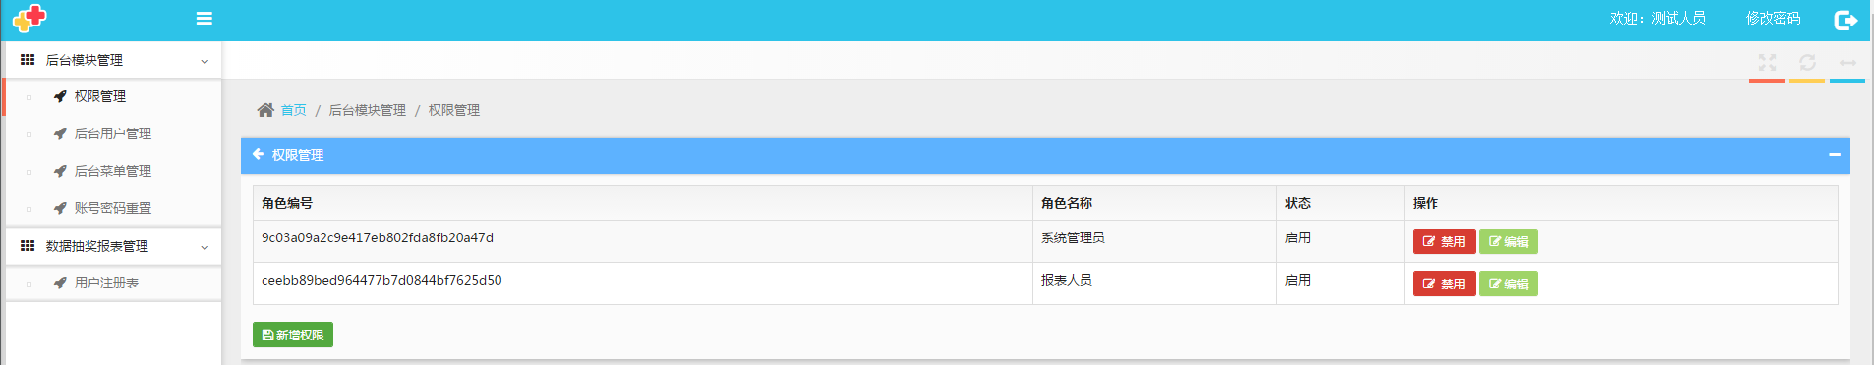

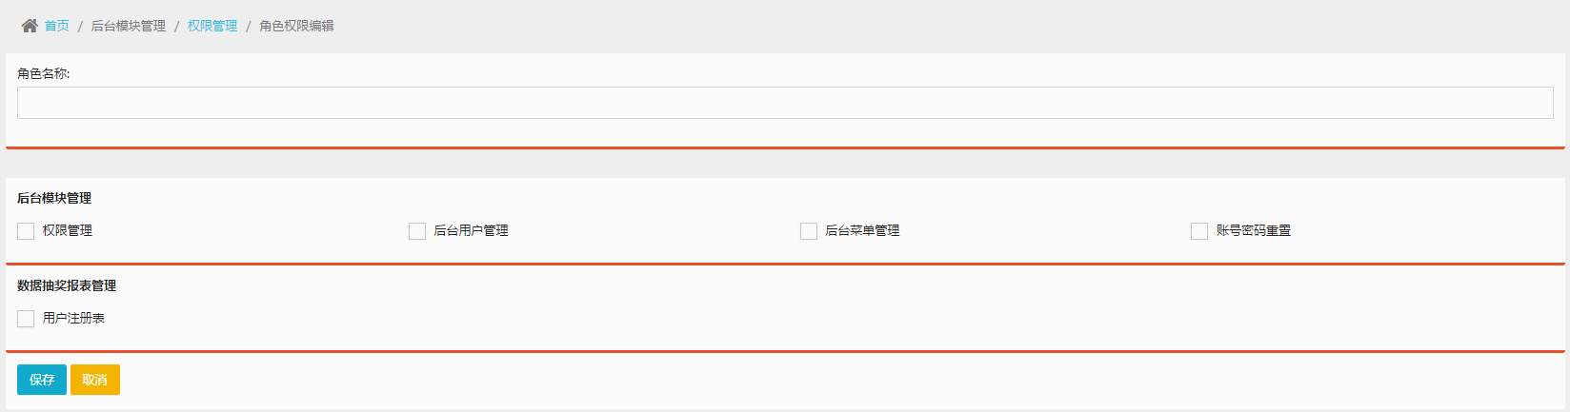

流程图

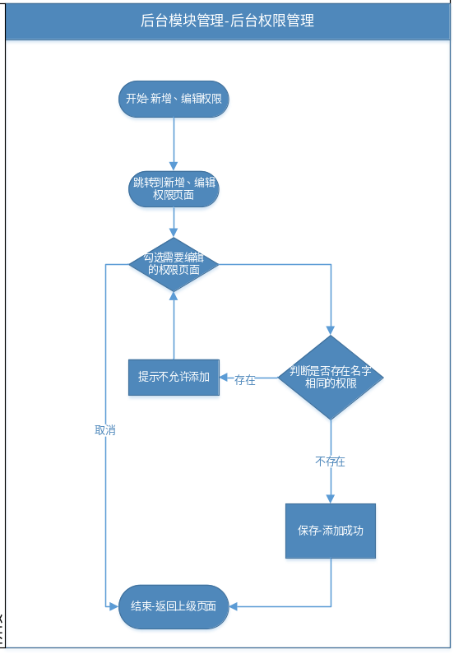

Key Data
权限列表页：
字段名称 | 描述 | 校验 | 是否必填 | 类型
角色编号 | 角色编号（随机产生的唯编号） | 不能为空 |  | TextBox
角色名称 | 角色名称 |  |  | List
状态 | 状态（启用、禁用） |  |  | TextBox
操作-启用 | 角色的启用和禁用 | 不能为空 |  | Button
操作-编辑 | 编辑角色权限（跳转编辑页） | 不能为空 |  | Button
操作-新增 | 编辑角色权限（跳转新增页） | 不能为空 |  | Button

权限编辑页：
字段名称 | 描述 | 校验 | 是否必填 | 类型
角色名称 | 角色名称 | 不能为空、不能重复 | 必填 | TextBox
各个模块列表 | 各个模块列表对应的页面 |  | 选填 | List
保存 | 保存当前用户修改 | 不能为空、不能重复 | 必填 | TextBox
取消 | 取消当前操作，返回上级页面 |  | 必填 | Button

后台菜单管理
界面原型图

说明
功能描述：
- 后台菜单管理用来新增、编辑，后台左边菜单。
- 分为三级：根节点-父节点-子节点；
- 在根节点菜单权限管理下，新增父节点；
- 添加完父节点后，可以在父节点上添加子节点；
- 新增、编辑完成后并且添加权限管理后，后台账户登入可以显示所有左边菜单。

原型

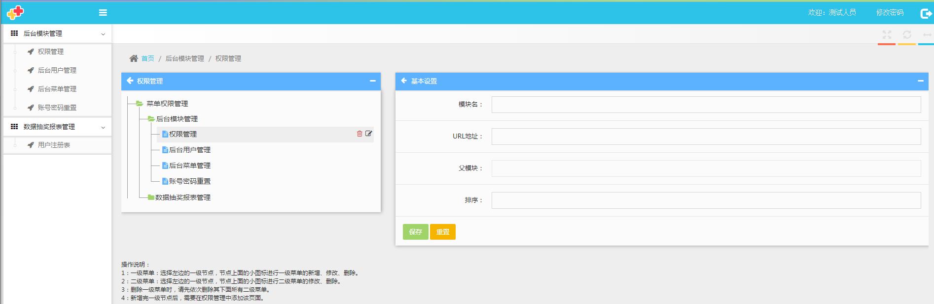

流程图
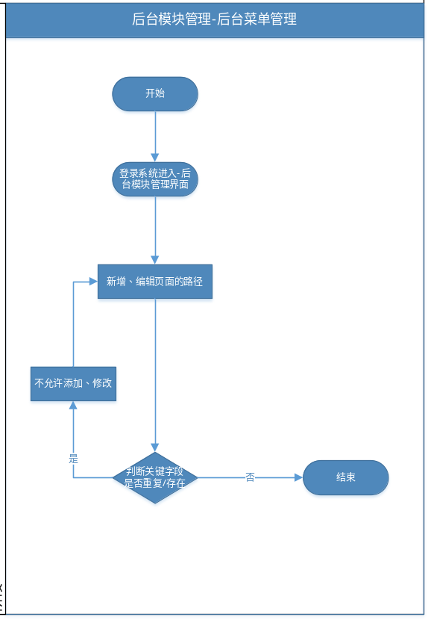

Key Data

字段名称 | 描述 | 校验 | 是否必填 | 类型
模块名 | 每个树节点模块页面的名字显示 | 不能为空、不能重复 | 必填 | TextBox
URL地址 | 每个页面所指向的地址 | 不能为空、不能重复 | 必填 | TextBox
父模块 | 每个节点模块页面所对应的父级模块 |  | 必填 | TextBox
排序 | 角色的启用和禁用 | 不能为空 | 必选 | Button

账号密码重置

说明
功能描述：
- 进入账号密码重置
- 输入需要重置的用户账号，输入新密码后
- 点击确定重置按钮。
- 提示成功，完成修改。

原型

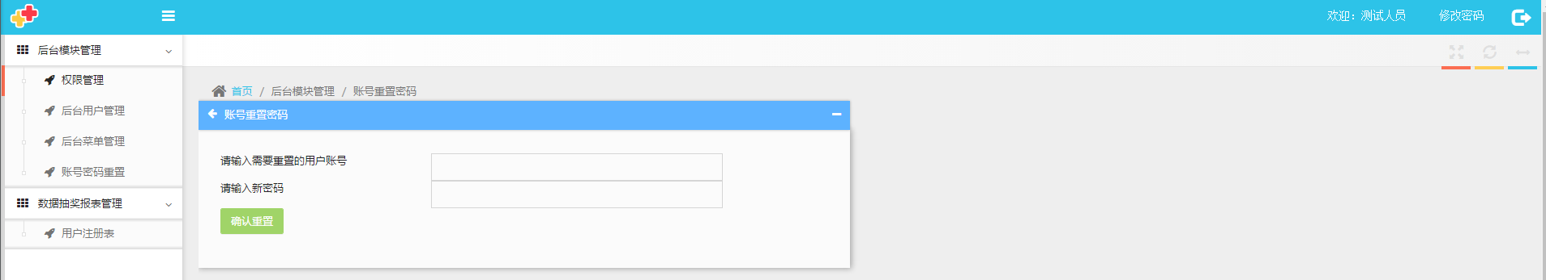

流程图

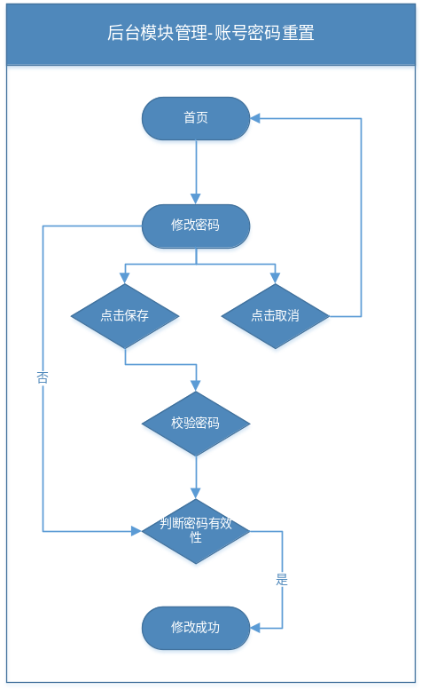

Key Data

字段名称 | 描述 | 校验 | 是否必填 | 类型
用户账号 | 用户账号 | 后台存在的有效账号 | 必填 | TextBox
新密码 | 新密码 | 校验强密码规则 | 必填 | TextBox
确认重置 | 按钮 |  |  | Button

报表管理

用户参与报表

说明
功能描述：
- 系统提供用户参与数据
- 主要字段：微信昵称、参与手机号 、OPENID 、省、 市、防伪码 、产品号 、 产品名称、参与时间、奖品等级
- 根据筛选条件进行数据查询（并可下载数据）。

原型
界面原型

流程图
流程图

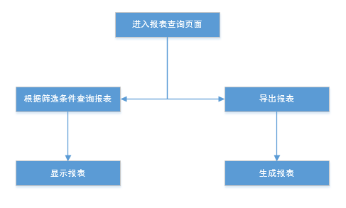

Key Data
报表筛选条件：
字段名称 | 描述 | 校验 | 是否必填 | 类型
参与时间（开始） | 筛选字段 | 时间校验 | 选填 | TextBox
参与时间（结束） | 筛选字段 | 时间校验 | 选填 | TextBox
微信昵称 | 筛选字段 | 非空 | 选填 | TextBox
参与手机号 | 筛选字段 | 非空、有效手机号码 | 选填 | TextBox
防伪码 | 筛选字段 | 非空、有效防伪码 | 选填 | TextBox
产品号 | 筛选字段 | 非空 | 选填 | TextBox
产品名称 | 筛选字段 | 非空 | 选填 | TextBox

报表显示字段：
字段名称 | 描述 | 校验 | 是否必填 | 类型
微信昵称 | 显示字段 | 显示字段 | 显示 | List
参与手机号 | 显示字段 | 显示字段 | 显示 | List
OPENID | 显示字段 | 显示字段 | 显示 | List
省 | 显示字段 | 显示字段 | 显示 | List
市 | 显示字段 | 显示字段 | 显示 | List
防伪码 | 显示字段 | 显示字段 | 显示 | List
产品号 | 显示字段 | 显示字段 | 显示 | List
参与时间 | 显示字段 | 显示字段 | 显示 | List
奖品等级 | 显示字段 | 显示字段 | 显示 | List
查询报表 | 按钮 | 按钮 | 可操作 | Button
导出报表 | 按钮 | 按钮 | 可操作 | Button

礼品派送报表

说明
功能描述：
- 系统提供用户参与数据
- 主要字段：防伪数码、购买产品名称、购买产品编号、姓名、手机号、派送地址、奖项名称、参与时间
3）根据筛选条件进行数据查询（并可下载数据）。

原型
界面原型

流程图
流程图

Key Data
报表显示字段：
字段名称 | 描述 | 校验 | 是否必填 | 类型
防伪数码 | 显示字段 | 显示 | 选填 | List
购买产品名称 | 显示字段 | 显示 | 选填 | List
购买产品编号 | 显示字段 | 显示 | 选填 | List
姓名 | 显示字段 | 显示 | 选填 | List
手机号 | 显示字段 | 显示 | 选填 | List
派送地址 | 显示字段 | 显示 | 选填 | List
奖项名称 | 显示字段 | 显示 | 选填 | List
参与时间 | 显示字段 | 显示 | 选填 | List

数据结构定义

xxxx定义：
xxxxxxxxx

数据库设计
如下数据库设计是实现积分抽奖和积分摇奖设计

参与抽奖记录表（T_SGM_POINTS_SHAKE_LOG_xxxx）
用途：参与抽奖记录表，记录抽奖记录
序号 | 列名 | 数据类型 | 长度 | 自动编号 | 主键 | 允许空 | 默认值 | 说明
1 | guid | NVARCHAR2 | 32 |  | Y | N |  | GUID
2 | userid | NVARCHAR2 | 32 |  |  | N |  | 用户登录ID
3 | Userguid | NVARCHAR2 | 32 |  |  | N |  | 用户GUID
4 | IP | NVARCHAR2 | 100 |  |  |  |  | 用户IP/电话/手机号
5 | Channel | Char | 1 |  |  |  | W | 参与渠道类型（W,M,S,T,X,A）
6 | Joindate | Date |  |  |  |  |  | 参与时间
7 | downcontent | NVARCHAR2 | 255 |  |  |  |  | 下行内容
8 | awardsno | Number |  |  |  |  | 0 | 奖项编号，0未中奖
9 | deleteflag | Char | 1 |  |  |  | 1 | 状态，0不可用，1可用
10 | Points | Number |  |  |  |  |  | 消耗积分
11 | createdae | Date |  |  |  |  |  | 创建时间
12 | area | NVARCHAR2 | 50 |  |  |  |  | 所属城市地区
13 | activityid | NVARCHAR2 | 10 |  |  |  |  | 奖池编号
14 | Facid | NVARCHAR2 | 6 |  |  |  |  | 厂家编号

抽奖活动总控表（T_SGM_POINTS_SHAKE_CONTROL）
用途：控制积分抽奖活动总控
序号 | 列名 | 数据类型 | 长度 | 自动编号 | 主键 | 允许空 | 默认值 | 说明
1 | ID | NVARCHAR2 | 32 |  | Y | N |  | GUID
2 | SERVICEID | NVARCHAR2 | 150 |  |  |  |  | 特服号
3 | Channel | NVARCHAR2 |  |  |  |  |  | 参与渠道类型（W,M,S,T,X,A）
4 | FACID | NVARCHAR2 |  |  |  |  |  | 厂家编号
5 | ACTIVITYID | NVARCHAR2 | 10 |  |  |  |  | 活动编码
6 | DELETEFLAG | Char | 1 |  |  |  | 1 | 可用标志：0不可用，1可用
7 | CREATEDATE | DATE |  |  |  |  |  | 创建时间
8 | ACTIVITYNAME | NVARCHAR2 | 20 |  |  |  |  | 活动名称

抽奖活动控制表（T_SGM_POINTS_SHAKE_RULE_xxxx）
用途：积分抽奖活动规则控制表
序号 | 列名 | 数据类型 | 长度 | 自动编号 | 主键 | 允许空 | 默认值 | 说明
1 | guid | NVARCHAR2 | 32 |  | Y | N |  | 活动GUID
2 | ACTIVITYID | NVARCHAR2 | 10 |  |  |  |  | 活动编码（子）
3 | ACTIVITYNAME | NVARCHAR2 | 50 |  |  |  |  | 活动/期名称
4 | TOTALPOP | NUMBER |  |  |  |  |  | 当前参与总人数
5 | SMSTIMES | NUMBER |  |  |  |  |  | 短信提醒次数阈值
6 | STARTDATE | DATE |  |  |  |  |  | 活动开始日期
7 | ENDDATE | DATE |  |  |  |  |  | 活动结束日期
8 | POOLID | NVARCHAR2 | 10 |  |  |  |  | 奖池编码(父)
9 | MAXLOTTERYTIMES | NUMBER |  |  |  |  |  | 允许最大中奖次数
10 | CYCLETIMES | NUMBER |  |  |  |  |  | 周期数量
11 | CYCLE | CHAR | 1 |  |  |  |  | 周期(年Y 月M 日D 周W 不区分N)
12 | MAXJOINTIMES | CHAR | 1 |  |  |  |  | 参与最大次数
13 | ACTIVITYSORT | NUMBER |  |  |  |  |  | 排序
14 | DELETEFLAG | CHAR | 1 |  |  |  |  | 可用状态：1可用 ，0不可用
15 | CREATEDATE | DATE |  |  |  |  |  | 创建日期
16 | FACID | VARCHAR2 | 20 |  |  |  |  | 工厂编号
17 | Points | Number |  |  |  |  |  | 参与活动所需积分

抽奖活动奖池表（T_SGM_POINTS_SHAKE_POOL_xxxx）
用途：积分抽奖活动奖池表
序号 | 列名 | 数据类型 | 长度 | 自动编号 | 主键 | 允许空 | 默认值 | 说明
1 | ID | NVARCHAR2 | 32 |  | Y |  |  | GUID
2 | POOLID | NVARCHAR2 | 10 |  |  |  |  | 奖池编码（子）
3 | AWARDSCODE | NUMBER |  |  |  |  |  | 奖项编号
4 | AWARDNAME | NVARCHAR2 | 20 |  |  |  |  | 奖项名称
5 | AWARDSCALE | NUMBER |  |  |  |  |  | 中奖比例阈值
6 | SMSVALUE | NUMBER |  |  |  |  |  | 短信提醒阈值
7 | TOTALTIMES | NUMBER |  |  |  |  |  | 本期奖项总数
8 | LOTTERYTIMES | NUMBER |  |  |  |  |  | 本期已中奖
9 | MAXOPENLOTTER | NUMBER |  |  |  |  |  | 每日开奖最大数量
10 | POOLSORT | NUMBER |  |  |  |  |  | 排序
11 | DELETEFLAG | Char | 1 |  |  |  |  | 可用标记：1可用 ，0不可用
12 | CREATEDATE | Date |  |  |  |  |  | 创建日期
13 | FACID | NVARCHAR2 | 6 |  |  |  |  | 厂家编号

抽奖中奖记录表（T_SGM_POINTS_LOTTERYLOG_xxxx）
用途：抽奖中奖记录表
序号 | 列名 | 数据类型 | 长度 | 自动编号 | 主键 | 允许空 | 默认值 | 说明
1 | guid | NVARCHAR2 | 32 |  | Y | N |  | GUID
2 | userid | NVARCHAR2 | 32 |  |  | N |  | 用户登录ID
3 | Userguid | NVARCHAR2 | 32 |  |  | N |  | 用户GUID
4 | IP | NVARCHAR2 | 100 |  |  |  |  | 用户IP/电话/手机号
5 | Channel | Char | 1 |  |  |  | W | 参与渠道类型（W,M,S,T,X,A）
6 | Joindate | Date |  |  |  |  |  | 参与时间
7 | downcontent | NVARCHAR2 | 255 |  |  |  |  | 下行内容
8 | awardsno | Number |  |  |  |  | 0 | 奖项编号，0未中奖
9 | deleteflag | Char | 1 |  |  |  | 1 | 状态，0不可用，1可用
10 | Points | Number |  |  |  |  |  | 消耗积分
11 | createdae | Date |  |  |  |  |  | 创建时间
12 | area | NVARCHAR2 | 50 |  |  |  |  | 所属城市地区
13 | activityid | NVARCHAR2 | 10 |  |  |  |  | 奖池编号
14 | Facid | NVARCHAR2 | 6 |  |  |  |  | 厂家编号
15 | POSTADDRESS | NVARCHAR2 | 32 |  |  |  |  | 选择的邮寄地址ID
16 | PostType | Char | 1 |  |  |  | 0 | 派送状态（0未派送，1已派送）
17 | PostDate | Date |  |  |  |  |  | 派送时间

参与摇奖记录表（T_SGM_POINTS_ ERNIE _LOG_xxxx）
用途：参与摇奖记录表，记录积分摇奖记录
序号 | 列名 | 数据类型 | 长度 | 自动编号 | 主键 | 允许空 | 默认值 | 说明
1 | guid | NVARCHAR2 | 32 |  | Y | N |  | GUID
2 | userid | NVARCHAR2 | 32 |  |  | N |  | 用户登录ID
3 | Userguid | NVARCHAR2 | 32 |  |  | N |  | 用户GUID
4 | IP | NVARCHAR2 | 100 |  |  |  |  | 用户IP/电话/手机号
5 | Channel | Char | 1 |  |  |  | W | 参与渠道类型（W,M,S,T,X,A）
6 | Joindate | Date |  |  |  |  |  | 参与时间
7 | deleteflag | Char | 1 |  |  |  | 1 | 状态，0不可用，1可用
8 | Points | Number |  |  |  |  |  | 消耗积分
9 | createdae | Date |  |  |  |  |  | 创建时间
10 | area | NVARCHAR2 | 50 |  |  |  |  | 所属城市地区
11 | Facid | NVARCHAR2 | 6 |  |  |  |  | 厂家编号
12 | ACTIVITYID | NVARCHAR2 | 10 |  |  |  |  | 活动编码

摇奖中奖记录表（T_SGM_POINTS_ERNIE_PARLOG_xxxx）
用途：摇奖中奖记录表
序号 | 列名 | 数据类型 | 长度 | 自动编号 | 主键 | 允许空 | 默认值 | 说明
1 | guid | NVARCHAR2 | 32 |  | Y | N |  | GUID
2 | userid | NVARCHAR2 | 32 |  |  | N |  | 用户登录ID
3 | Userguid | NVARCHAR2 | 32 |  |  | N |  | 用户GUID
4 | awardsno | Number |  |  |  |  | 0 | 奖项编号，0未中奖
5 | deleteflag | Char | 1 |  |  |  | 1 | 状态，0不可用，1可用
6 | createdae | Date |  |  |  |  |  | 创建时间
7 | activityid | NVARCHAR2 | 10 |  |  |  |  | 奖池编号
8 | LotteryID | NVARCHAR2 | 32 |  |  |  |  | 奖项ID
9 | Facid | NVARCHAR2 | 6 |  |  |  |  | 厂家编号
10 | POSTADDRESS | NVARCHAR2 | 32 |  |  |  |  | 选择的邮寄地址ID
11 | PostType | Char | 1 |  |  |  | 0 | 派送状态（0未派送，1已派送）
12 | PostDate | Date |  |  |  |  |  | 派送时间

特别说明

接口访问指引
序号 | 模块 | 内容 | 访问文件
1 | 数码抽奖和注册部分 | 根据数码获取抽奖信息接口  根据数码获取抽奖信息+信息收集接口  根据数码获取抽奖信息（杜邦）接口  话费充值类抽奖活动接口  话费充值+收集信息抽奖活动接口  短信抽奖注册接口  中奖用户注册(艾德玛)接口  中奖用户注册(先中奖后注册)接口  中奖用户注册(后期摇奖)接口  微信红包接口 | LotteryService.asmx
2 | 积分抽奖部分 |  | PointsLotteryService.asmx

